Голосовые модули ЛАРТ

Многократно перезаписываемый полифонический модуль с импульсным источником питания. | Питание модуля осуществляется от сети переменного тока ~110-280 В. Характеристики модуля:  Импульсный источник питания: Полифонический модуль:  Входное напряжение: ~110 — 280В. Частота дискретизации — 20 кГц: Выходное напряжение: — 5 В. ЦАП — 12 Бит:  Максимальный выходной ток: 1А Мощность УНЧ 5 ВТ. | 500 руб. | 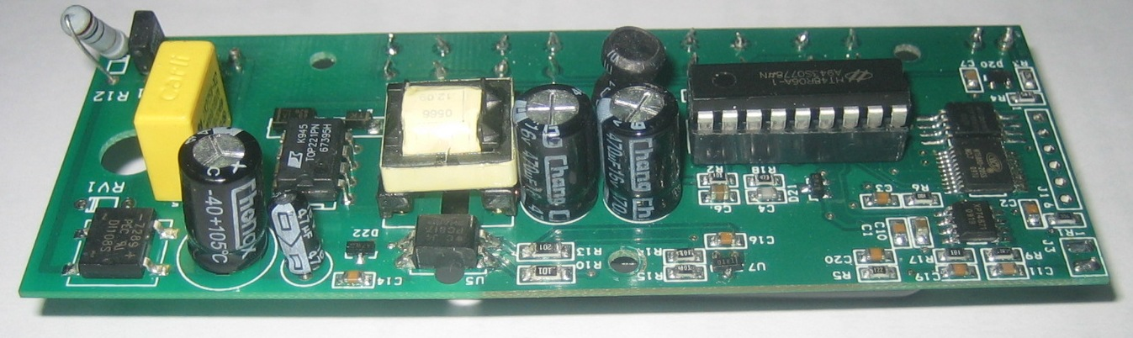
Модули на основе однократно программируемых микросхем. | Длительность фрагментов 10сек., 20сек., 40сек., 80сек., 170сек., 340сек. на частоте 6кГц.  Поддерживаемые частоты дискретизации от 6кГц до 32кГц.  Возможность записи и воспроизведения WAV.  Встроенный 16-битный ЦАП  Аудио выход ШИМ (PWM) и прямой выход с ЦАП | 100 руб. | 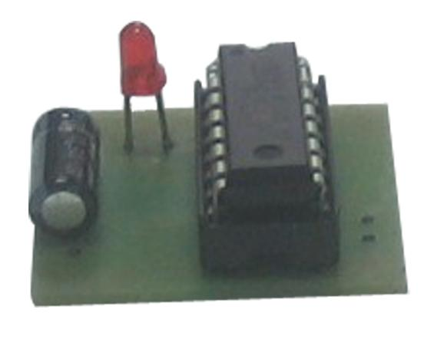
Голосовой модуль с усилителем для пьезо излучателя | В модуле предусмотрена ступенчатая регулировка громкости на три положения. И переключатель выбора одной их трёх музыкальных фрагментов  Модуль имеет усилитель для воспроизведения сигнала на пьезоизлучатель | 300 руб. | 